Universidad Tecnológica Metropolitana.

Calidad de Software

Docente: Oscar Uh Pérez

Tarea 2: Factores y atributos de la calidad de una aplicación

Alumno:

Vázquez Escobedo Edgar Daniel

5° Cuatrimestre Grupo: B

Carrera: Sistemas Informáticos.

Fecha: 19/1/17

**Adobe Photoshop**

**1.- ¿Están las funciones requeridas disponibles en el software?**

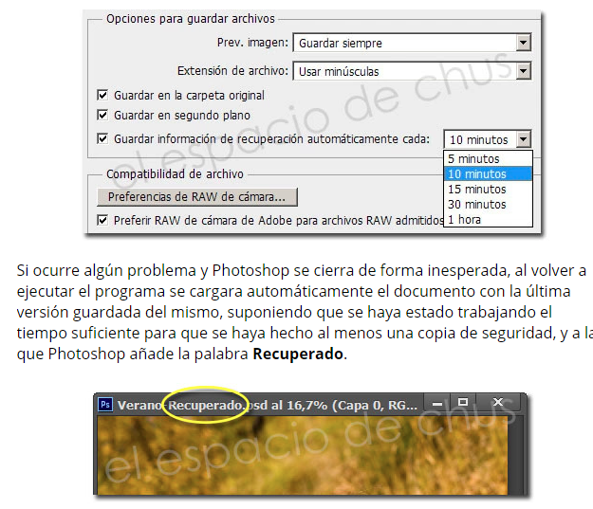Si por que el software contiene Adecuación pues que resuelve las tareas y objetivos de los usuarios logra resolver las necesidades necesarias desde editar una simple imagen hasta editar una imagen y hacer una nueva totalmente, tiene una exactitud demasiado buena ya que la mayoría de las cosas que se requieren hacer lo logra, tiene interoperabilidad ya que puede abrir otros formatos y los formatos que este genera también otros programas lo pueden abrir.

Tiene seguridad ya que cada 10 minutos o como tú lo configures guarda una pequeña copia de seguridad.

Y tiene cumplimiento funcional ya que cuenta con guías de estilo.

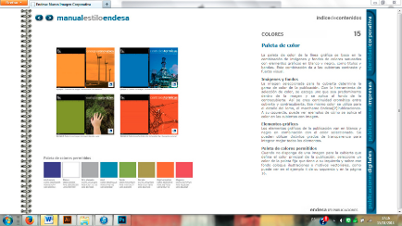

**2.- ¿Qué tan confiable es el software?**

El software se puede considerar confiable ya que tiene “Madurez” pues evita fallos en el sistema y ha ido evolucionado con el paso de tiempo con nuevas versiones sin fallos. 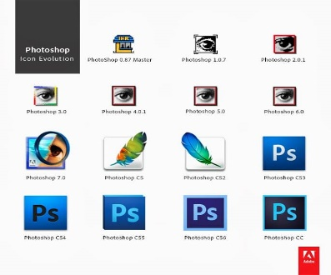Pero no cuanta con “Tolerancia a fallos” ya que cundo se cierra el programa de manera inesperada no es posible rescatar ese archivo en el que estabas trabajando y por lo mismo no cumple con la “Capacidad de recuperación” y respecto a la Fiabilidad es confiable ya que cumple con las normas respectivas.

**3.- Es el software fácil de usar?**

No es tan fácil de usar ya que es necesario leer un poco el manual para entender cómo hacer una serie de tareas específicas, pero respecto a la “Capacidad para ser aprendido” si tiene ya que puedes aprender a cómo usarlo y después de un tiempo de no usarlo te es fácil recordar cómo hacer una serie de tareas. “Capacidad para ser operado” Si tiene capacidad de operatividad ya que el usuario puede operar el sistema y controlarlo como a él se le plazca, lo que no tiene mucho según muchos usuarios es la “Capacidad de atracción” ya que muchos dicen que el entorno negro no es muy agradable y colorido, pero tiene usabilidad ya que es software es usable y gente día a día pide mejoras del software como muestra que el software es indispensable para un grupo de personas en particular.

**4.- ¿Qué tan eficiente es el software?**

Es demasiado eficiente ya que cuenta con “Comportamiento Temporal” ya que no presenta muchas fallas en las condiciones mininas para que el sistema funcione correctamente, con los requisitos mínimos es más que necesario para que el software funcione con normatividad. En el apartado de “Utilización de Recursos” el software si necesita un número considerable de recursos con los mínimos funciona bien siempre y cuando no se tenga abierto otro software para que el programa funcione bien con uno o más programas abiertos al mismo tiempo es necesario demasiados recursos para que esta no falle. El software es “Eficiente” ya que cumple con las normas de eficiencia por lo que se puede decir que es un software de calidad.

**5.- ¿Qué tan fácil es modificar el software?**

El software no es fácil de modificar ya que este no da el código fuente y sin eso no es posible hacer cambios en el.

**6.- ¿Qué tan fácil es transferir el software a otro entorno?**

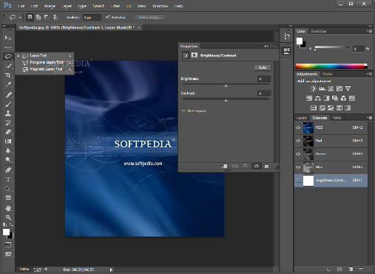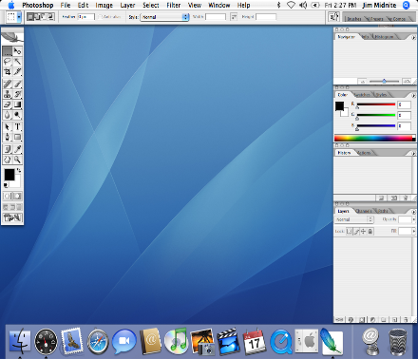Pues el software está disponible para el S.O de la MAC por lo que es fácil de transportarlo a otro sistema, respecto a “Instabilidad” se puede decir que si cumple ya que puede ser instalado en otro entorno completamente diferente, sobre la “Coexistencia” pues este software puede coexistir ya si editas una imagen en paint, este lo puede abrir sin ningún problema al igual que viceversa, sobre la “Capacidad para Remplazar ” se puede decir que si cumple por ejemplo el paint que traen los equipos Windows fácilmente puede ser remplazado por este software ya que este puede hacer muchas otras cosas que el paint no puede hacer incluso que otros programas tampoco pueden hacer , así que si cumple con este atributo. Y sobre las normas de portabilidad

**7.- ¿Es posible medir la calidad externa sin medir la calidad interna?**

Si , por que un supervisor que hace un chequeo de la calidad o cualquier otra persona que quiera sesionarse de la calidad externa , no siempre sabe que pasa realmente por dentro por ejemplo en un salón de clases que los proyectores no sirven la calidad interna está mal pero el maestra trae el suyo propio y hace que funcione y así poder su clase cuando la persona que venga a evaluar vera que el proyector si funciona y dirá que la calidad externa es buena ya que el a simple vista piensa que los salones son de calidad y que no hay ninguna falla en ese lugar pero lo que no sabe es que el maestro tuvo que traer el suyo para hacer que funcione y el seguirá pensando que si hay calidad.

**8.- ¿Qué es un indicador de la calidad?**

Los[indicadores de calidad](https://www.isotools.org/soluciones/procesos/kpis-indicadores/)son **i**nstrumentos de medición, de carácter tangible y cuantificable, que **p**ermiten evaluar la calidad de los procesos, productos y servicios para asegurar la satisfacción de los clientes. Dicho de otro modo, miden el nivel de **cumplimiento** de las especificaciones establecidas para una determinada actividad o proceso empresarial.